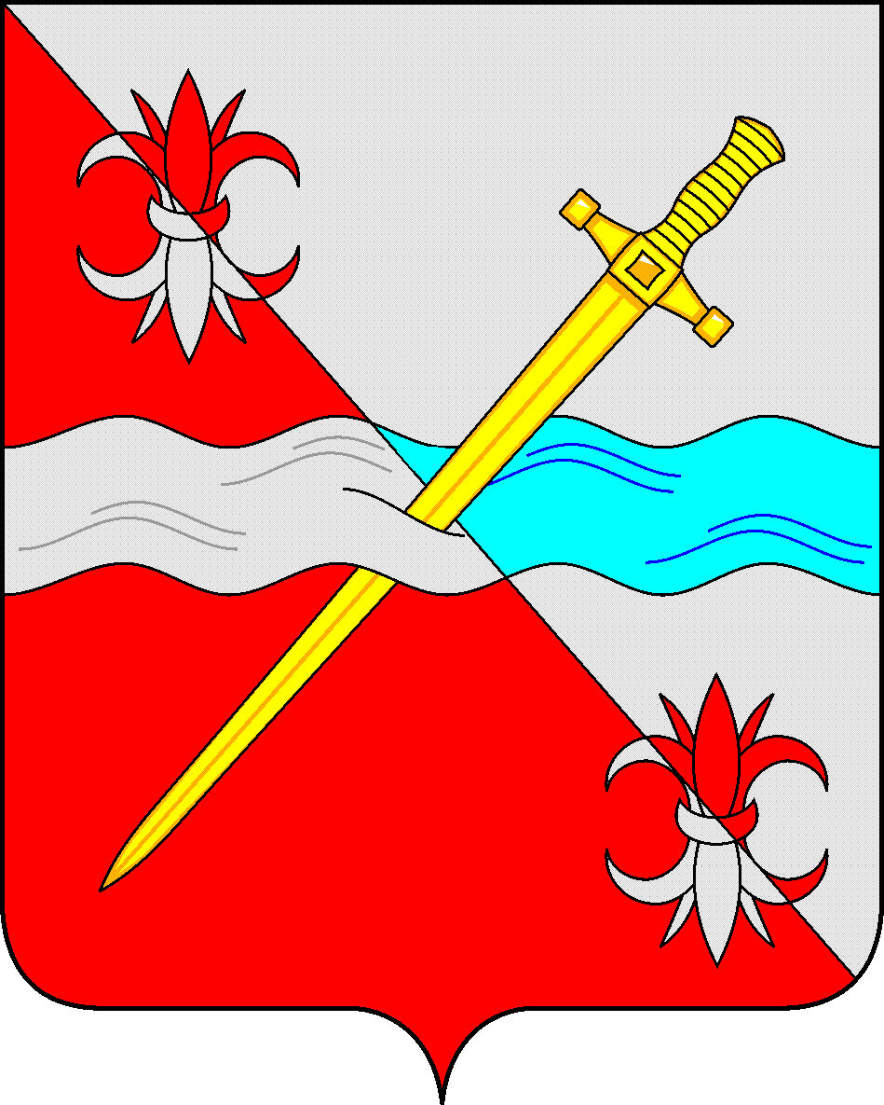

**СОВЕТ**

**депутатов Советского городского округа**

**Ставропольского края**

**РЕШЕНИЕ**

03 июня 2022 г. № 584

г. Зеленокумск

О внесении изменений в решение Совета депутатов Советского городского округа Ставропольского края от 29 мая 2018 г. № 138 «О предоставлении Совету депутатов Советского городского округа Ставропольского края в безвозмездное бессрочное пользование имущества

Руководствуясь Федеральным законом от 06 октября 2003 года № 131-ФЗ «Об общих принципах организации местного самоуправления в Российской Федерации», Федеральным законом от 26 июля 2006 года № 135-ФЗ «О защите конкуренции», Уставом Советского городского округа Ставропольского края, Положением о порядке управления и распоряжения имуществом, находящимся в муниципальной собственности Советского городского округа Ставропольского края, утвержденным решением Совета депутатов Советского городского округа Ставропольского края от 29 мая 2018 г. № 135, Совет депутатов Советского городского округа Ставропольского края

РЕШИЛ:

1. Внести изменение в решение Совета депутатов Советского городского округа Ставропольского края от 29 мая 2018 г. № 138 «О предоставлении Совету депутатов Советского городского округа Ставропольского края в безвозмездное бессрочное пользование имущества, изложив пункт 1 в следующей редакции:

«1. Предоставить Совету депутатов Советского городского округа Ставропольского края в безвозмездное бессрочное пользование муниципальное имущество: помещения № 194, 195, 197, 199, 200, общей площадью 93,8 кв.м., расположенные на третьем этаже в здании Дома Советов по адресу: Ставропольский край, Советский район, город Зеленокумск, улица Мира, 18.»

2. Муниципальному казенному учреждению «Хозяйственно-эксплуатационная служба Советского городского округа» заключить дополнительное соглашение к договору безвозмездного бессрочного пользования с Советом депутатов Советского городского округа Ставропольского края на имущество, указанное в п. 1 настоящего решения.

3. Управлению имущественных и земельных отношений администрации Советского городского округа Ставропольского края внести изменение в реестр муниципальной собственности Советского городского округа Ставропольского края.

4. Настоящее решение вступает в силу со дня принятия.

Председатель Совета депутатов

Советского городского округа

Ставропольского края В.П.Немов